ПЛАН-КОНСПЕКТ
проведения занятий по дзюдо СОГ
на время карантина
Теоретическая подготовка: Изучения названий технических действий дзюдо.
Занятие (практическое): Прыжки на скакалке. Хождение на руках с партнером. Упражнение на борцовском мосту.
Дата и время: 07.05.2020г., 15:00 (30 минут.)
Материальное обеспечение: 1. Спортивная форма
2. Скакалка (пояс от дзюдоги, веревка).
3. Комплект медицинской сумки.

Содержание | Время  (мин.) | Организационные методические  указания
Подготовительная часть – 5 минут
Разминка | 5 | Ходьба: обычная, спинной вперед, на носках, на пятках, вполуприседе руки на поясе.  Движение боком приставными шагами, прыжки на одной ноге.  Вращение головой, наклоны туловищем в стороны, наклоны вперед.
Основная часть – 20 минут
Теоретическая подготовка:  вопросы изучения названий технических действий дзюдо | 5 | ОБОЗНАЧЕНИЯ ЧАСТЕЙ ТЕЛА:  аши – нога (дэ-аши – шагающая вперед нога);  ката – плечо; гоши – поясница; мата – бедро;  сэ – спина (сэой – взваливание противника на спину);  тай – тело; хидза – колено, гурума – колесо, бараи – мести метлой, уки – плавать по поверхности воды,  о – большой, гари – срезать серпом
Аттестационные требования для присвоения квалификационных степеней КЮ | 5 | 5 КЮ ЖЕЛТЫЙ ПОЯС  Дэ-аши-бараи - Боковая подсечка под выставленную ногу  Хидза-гурума - Подсечка в колено под отставленную ногу  Уки-гоши - Бросок скручиванием вокруг бедра  О-сото-гари – Отхват.
Прыжки на скакалке | 5 | Для выполнения упражнение, можно заменить скакалку поясом от дзюдоги или веревкой.  Исходная позиция: скакалка позади, колени слегка согнуты. Руки выпрямлены вперед, смотрите тоже вперед. Сделайте один прыжок. Остановитесь. Перейдите в исходное положение. Повторите. Постепенно наращивайте количество прыжков.
Силовая часть тренировки:  хождение на руках | 5 | 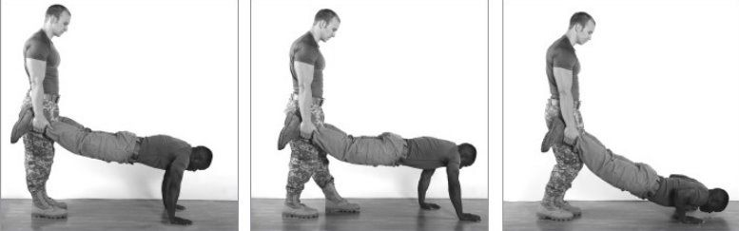  «тори» становится на руки, «укэ» берет его за ноги выше лодыжек и движение по кругу продолжает в таком положении. Все группы мышц должны находиться в напряженном состоянии. Спешка здесь ни к чему. Заканчивая ходьбу, остановитесь и отожмитесь на руках («укэ» продолжает держать вас за ноги) – сначала 5 раз, потом и больше (делаем 5 кругов).
Заключительная часть – 5 минут
Упражнения на восстановление дыхания. | 5 | Выполнять дыхательные упражнения только на фоне положительных эмоций, с удовольствием (так как они сами по себе несут оздоровительный эффект).  Вдох выполняется всегда только носом.  Упражнения выполнять легко, без усилий и напряжения.
Конспект составил:
тренер-преподаватель отделение дзюдо
МКОУ ДО КГО «ДЮСШ №2» В.Н. Лобашов

